الجمهورية الجزائرية الديمقراطية الشعبية
السنة الدراسية :2024-2023 التاريخ :2-05-2024
متوسطة: بلال – الطاهير - السنة : الاولى متوسط
الفرض الثالث في مادة : العلوم الفيزيائية و التكنولوجيا المدة: ساعــــــة
الجزء الأول:(12 نقطة )
1-اجب بصحيح أو خطأ ثم صحح الخطأ إن وجد :
ا-تكون حبيبات المادة في الجسم النقي مختلفة فيما بينها .
ب-عند ذوبان الملح في الماء نحصل على خليط متجانس .
ج-يسمى الخليط الذي لايمكن أن نميز بين مكوناته بالعين المجردة بالخليط الغير متجانس .
د-اثناء عملية تجمد الماء النقي لا تتغير درجة حرارته .
2-اتمم الجدول التالي : بوضع خليط متجانس أو غير متجانس وطريقة الفصل
المادة | خليط متجانس /خليط غير متجانس | طريقة الفصل
مسامير + رمل
عدس + فاصوليا
ماء + زيت
ماء معدني
ماء + تراب
3- اليك التمثيل الحبيبي لثلاث محاليل ، انسب لكل محلول التمثيل المناسب بملأ الفرغات بالكلمات التالية : ممدد – مشبع – مركز - ماء - سكر .
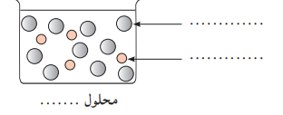
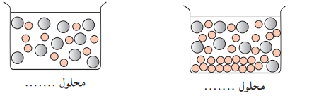

الجزء الثاني: الوضعية الإدماجية ( 08 نقاط )
أرادت نهاد تحضير مشروب عصير الليمون فأخدت اناء كبير وملأته ب L 1 من الماء ثم أضافت عصير الليمون التي كانت قد حضرته ثم أضافت تسع ملاعق كبيرة من السكر . قامت بعد ذالك بالخلط .
1-حدد المذيب والمذاب في المحلول الناتج .
2-اذا علمت أن ملعقة كبيرة من السكر تزن g 10. ماهو تركيز المحلول الناتج بالسكر ؟
3-عندما تذوقت نهاد المشروب وجدته شديد الحلاوة فسألت أمها فنصحتها بإضافة الماء .
ا)-هل إضافة الماء للمحلول السابق يجعله مركزا ام ممددا ؟
ب)-إذا علمت ان تركيز المحلول بالسكر المنصوح به في تحضير هذا النوع من المشروب هوL/g 60 ، ما حجم الماء الواجب على نهاد إضافته للمحلول المحضر حتى الحصول على محلول بالتركيز المنصوح به ؟

.
بالتوفيق

